Баландины Илья и Матвей
МУЗЕЙ ПОБЕДЫ

Учащиеся 3 «Б» класса
Наш прадедушка - Гусенков Александр Ермолаевич.
В августе 1941 года он был призван в ряды Советской Армии Курловским РВК Гусь-Хрустального района. Прошёл всю войну, вернувшись в звании старшего сержанта Советской Армии, был дважды ранен. Гусенков А.Е. за боевые подвиги был награждён Орденом Красной Звезды и медалью «За Отвагу».
Записи из Наградного Листа:
«19.09 1944 года Гусенков А.Е., руководя разведкой на самоходных орудиях, показал исключительную храбрость и мужество. Подавил своим миномётом 6 пулемётных точек противника. Невзирая на упорное сопротивление противника и ураганный артиллерийский огонь - он вёл разведку вперед, выявляя огневые точки и силы противника и передавая их своевременно командованию. Благодаря его умелому руководству и личному примеру, стрелковые подразделения имели возможность быстро продвигаться вперед».
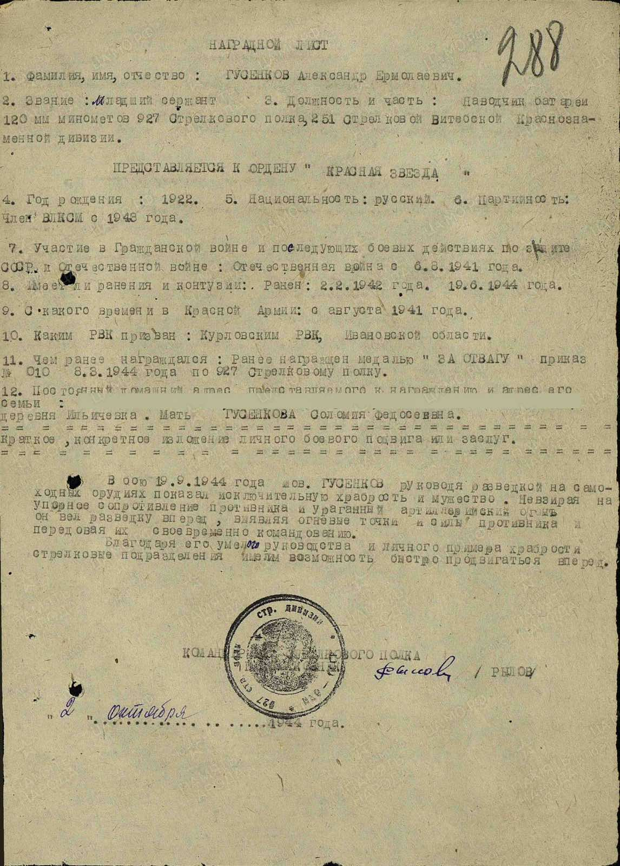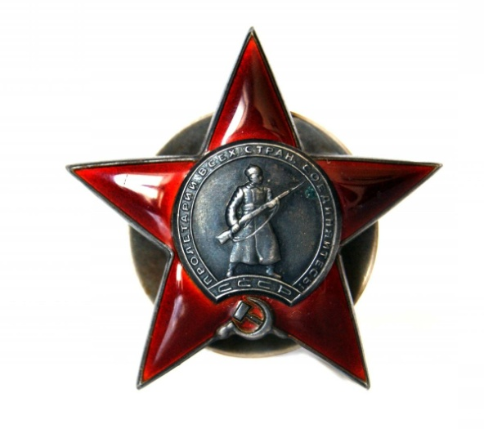
Наградной лист за орден
«Красной звезды»
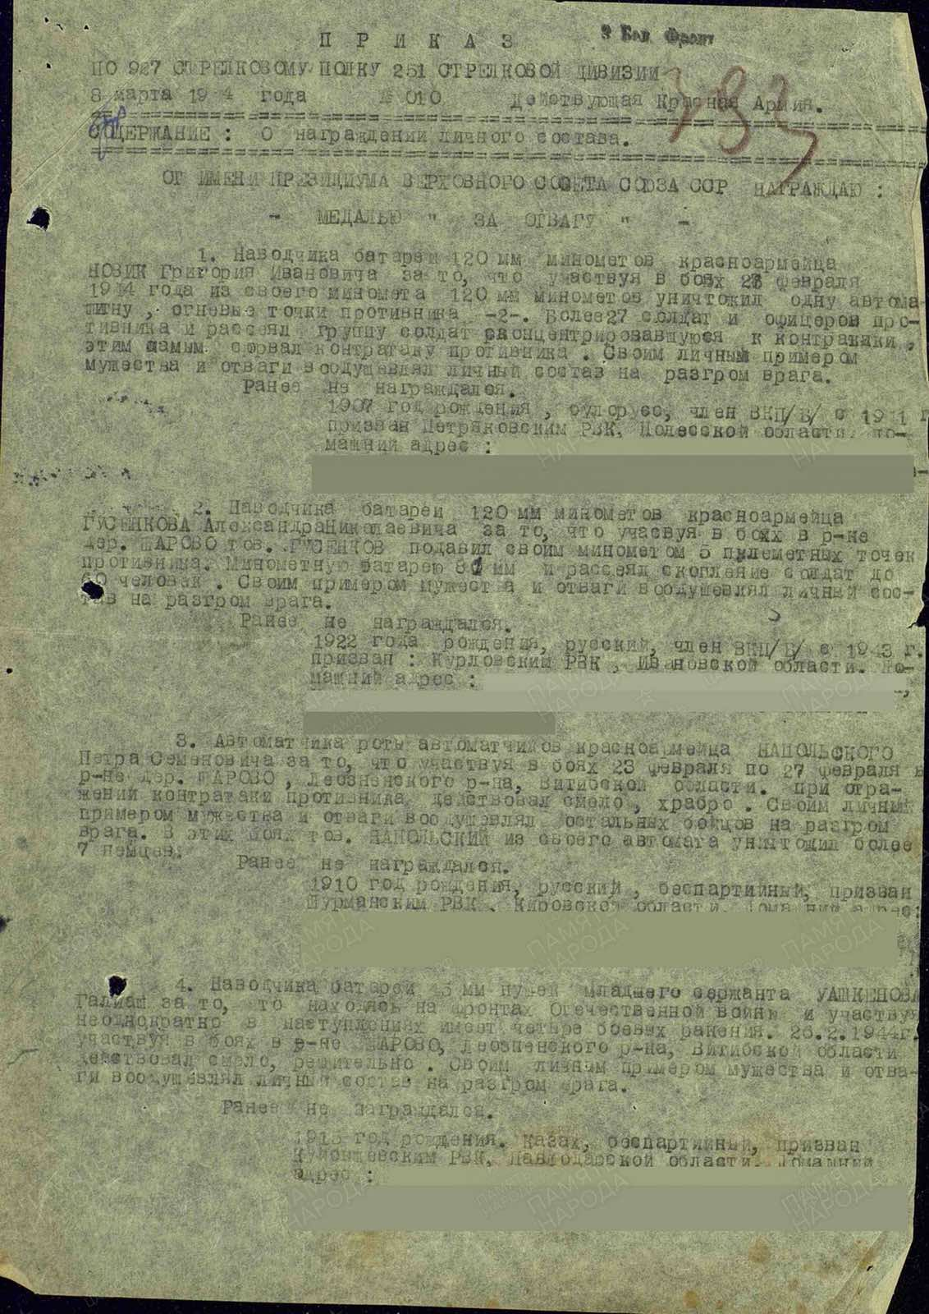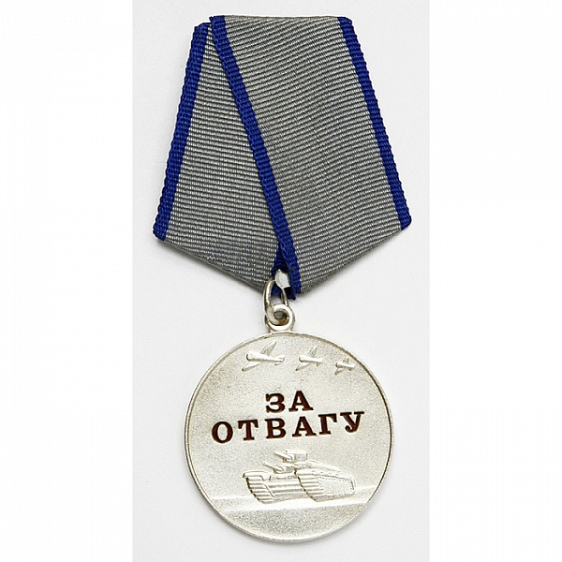
Приказ о награждении медалью
«За отвагу»

